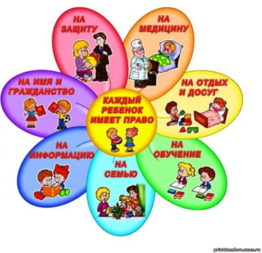
- уважение достоинства и на защиту от злоупотреблений со стороны родителей или лиц, их заменяющих (Семейный кодекс РФ, ст. 54, 55, 56, 60);
- на общение с родителями, бабушкой, дедушкой, братьями, сестрами, иными родственниками.
- Сохраняется это право и за ребенком, находящимся в экстремальной ситуации, т. е. попавшим в следственный изолятор, больницу и т. д. (Семейный кодекс РФ, ст. 55);
- на выражение собственного мнения (Семейный кодекс РФ, ст. 56).

- ребенок, родители которого (хотя бы один из них) лишены родительских прав, сохраняет право собственности на жилое помещение или право пользования им (Семейный кодекс РФ, ст.71);

Какими имущественными правами обладает ребенок?
право распоряжения своим имуществом: в возрасте от 14 до 18 лет - совершать сделки с письменного согласия родителей или лиц, их заменяющих; без согласия этих лиц распоряжаться своим заработком, стипендией и иными доходами, вносить вклады в кредитные учреждения и распоряжаться ими, совершать мелкие бытовые сделки.
(Гражданский кодекс, ст. 26).

О своих правах должен знать каждый!

Министерство труда и социального развития
Краснодарского края

Государственное бюджетное учреждение
социального обслуживания Краснодарского края
«Анапский комплексный центр
социального обслуживания населения»

Отделение помощи семье и детям
г.-к. Анапа, ул. Ленина, д. 26
тел.: 5-45-89
e-mail: kcso_raduga@msrsp.krasnodar.ru

ПАМЯТКА
(для несовершеннолетних и родителей)

«Твой возраст, твои права!»

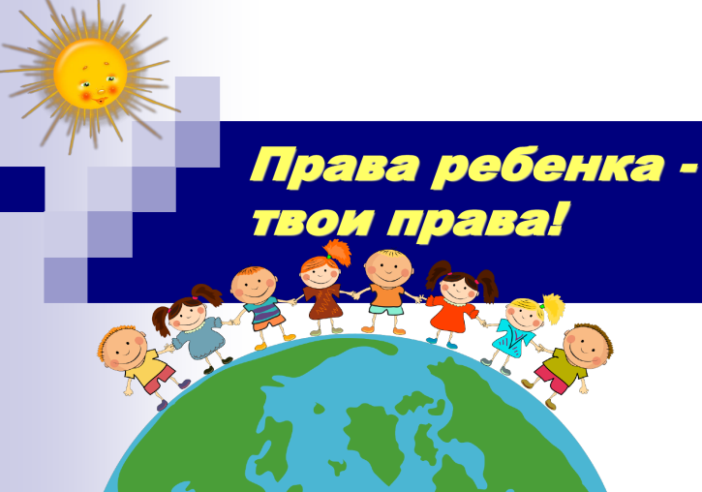

Город-курорт Анапа,
2018 год

Твой возраст, твои права!
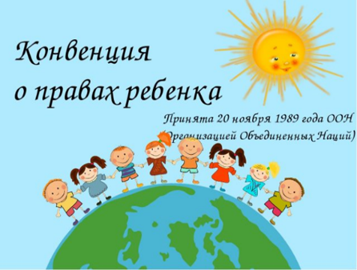
Только родившись, человек приобретает по закону способность иметь права и нести обязанности - конституционные, семейные, гражданские, трудовые и т.д. И так же, как сосуд наполняется жидкостью до верха, так и дееспособность становится полной к 18 годам, и ты становишься совершеннолетним.
20 ноября 1959 года Генеральная Ассамблея ООН приняла Декларацию прав ребенка, в которой призвала все страны мира проявлять особую защиту о детях, признавать и соблюдать их права.
Возраст: от 6 до 14 лет
Тебя называют: ребенок или малолетний.
Твоя дееспособность: у тебя частичная дееспособность, то есть ты можешь совершать не все сделки, а только те, которые необходимы тебе каждый день (мелкие бытовые сделки). Это означает, что ты можешь покупать в магазине любые продукты, канцелярские товары, иные вещи и предметы.
Возраст: от 14 до 18 лет
Тебя называют: ребенок или несовершеннолетний.
Твоя дееспособность:
ты набрал уже некоторый жизненный опыт, можешь анализировать и свои поступки и нести ответственность за их последствия. Поэтому закон дает тебе право самостоятельно распоряжаться своим заработком, стипендией и иными доходами, совершать мелкие бытовые и некоторые другие сделки.

Тебе исполнилось 18 лет!
Поздравляем!
Теперь ты СОВЕРШЕННОЛЕТНИЙ, а это означает, что ты становишься полностью дееспособным и можешь своими действиями приобретать и осуществлять гражданские права, создавать для себя гражданские обязанности и исполнять их.
Какими гражданскими и политическими правами обладает ребенок?
- с момента рождения — право на имя (фамилию), гражданство (ст. 12 «О гражданстве РФ»);
- на уважение личного достоинства и защиту своих прав и законных интересов со стороны, прежде всего, своих родителей или лиц, их заменяющих, а также органов опеки и попечительства, органов, прокуратуры и судов (Семейный кодекс РФ, ст. 56);
- на самостоятельное обращение за защитой своих прав в органы опеки и попечительства, а по достижении возраста 14 лет - в суд (Семейный кодекс РФ, ст. 56);
- на защиту от экономической эксплуатации и работы, которая может служить препятствием в получении образования либо наносить ущерб здоровью (Конвенция о правах ребенка, ст. 32);
- на свободу выражения мнений, которые должны внимательно рассматриваться с учетом возраста и зрелости; в ходе каждого судебного или административного разбирательства мнение ребенка, достигшего возраста 10 лет, обязательно учитывается при вынесении решения. (Семейный кодекс РФ);
- на свободу совести и вероисповедания (Конституция РФ, ст. 28).
Какие права имеет ребёнок в семье?
- на получение фамилии, имени, отчества (Семейный кодекс РФ, ст. 58);
- жить и воспитываться в семье, знать своих родителей; на общение с родителями и другими родственниками, если ребенок проживает отдельно от родителей или одного из них, а также в случаях, если родители проживают в разных государствах;
- на получение содержания от своих родителей и других членов семьи; средства, причитающиеся ребенку в качестве алиментов, пенсий, пособий, поступают в распоряжение родителей и расходуются ими на содержание, образование и воспитание ребенка;
- на заботу, воспитание со стороны родителей и лиц, их заменяющих, а также государства, если ребенок остается без попечения родителей;

